GAME DESIGN DOCUMENT

FOR WHO
WWII Aerial Combat - The tragic story of Tudor Greceanu

1. Concept

Gen & Premisa
Actiune Arcade de Lupta Aeriana, single-player, bazat pe misiuni, dogfighter WWII.

Pilotezi un fighter WWII pe Frontul de Est si de Vest al Romaniei. Decolezi de pe un aerodrom aliat, interceptezi escadrile inamice din toate directiile si lupti in inferioritate numerica, mai intai aparand aerodromul, apoi trecand la ofensiva pentru a curata cerul.

Inspiratie Istorica
Proiectul este bazat pe viata lui Tudor Greceanu, piloturl roman care a luptat in RM2 a carui viata serveste ca fir narativ si mesaj anti-razboi.

In timpul razboiului, locotenentul Tudor Greceanu a acumulat:
- Peste 6.000 de ore de zbor
- Aproximativ 1.000 de misiuni de lupta
- 42 de aeronave inamice doborite
- Decorat cu Ordinul Mihai Viteazul si multiple alte distinctii

Dupa razboi, regimul comunist l-a arestat si condamnat, executand 16 ani de inchisoare la Aiud, in urma carora si-a pierdut ambele picioare. A murit in 1994, intr-o garsoniera din Ferentari.

Pilonii Jocului
Pilon | Descriere
Simulare realista | Jocul simuleaza cum e sa pilotezi un avion, desi anumite valorile sunt ajustate in favoarea playerului, tot este dificil pilotajul
Skill-based combat | Modelul de zbor e usor de invatat, hard to master
Ancorat in realitate | Jocul imbina gameplay cu cutscene-uri pentru a crea un fir narativ ancorat in istorie

Inspiratii
Titlu | Relevanta
Top Gun: Maverick | Senzatie de imersiune
Battlefield / War Thunder | Referinta de gen: raiduri, dogfighting bazat pe energie + controale
Call of Duty | Elemente cinematice
“Drumul celor putini”, Tudor Greceanu | Informații despre misiuni au fost extrase din carte

2. Gameplay

2.1 Misiuni

Misiunea 1: Makievska - Frontul de Est (Aparare)
Menține aerodromul in viata în timp ce dobori fiecare wave inamic.

WIN | Ultimul wave eliminat cu aerodromul intact
LOSE | Integritatea aerodromului = 0 sau moartea jucătorului

Misiunea 2: Turda - Frontul de Vest (Ofensiva)
Distruge fiecare avion

WIN | Niciun inamic in viata
LOSE | Moartea jucatorului

2.3 Mecanici Cheie

Flight Model
Tractiune | Viteza de croaziera
Turbo | Creste treptat throttle-ul spre putere maxima + imbunatateste manevrabilitatea
Pitch | Urca/coboara botul avionului
Roll | Roteste avionul pe axul sau si il vireaza usor spre directia aleasa
Yaw | Vireaza avionul stanga/dreapta
Plafon & Boundary | Redirectioneaza automat avionul la atingerea limitei de altitudine sau a hartii

Arme
- Reticul liber controlat de mouse
- Soft lock pe cel mai apropiat inamic
- Weapon heat

AI Inamici si Aliati
- Evitare coliziuni cu stari engage / retreat
- Limita globala pentru cati inamici pot ataca jucatorul simultan
- Distraction per-aeronava: inamicii se retrag pentru a oferi playerului o sansa sa ii atace

2.4 Controale
Tasta / Input | Actiune
W / S | Inclinare nas sus / jos
A / D | Roll stanga / dreapta
Q / E | Yaw
Spatiu | Accelerare
Mouse | Aim
LMB | Trage cu armele
RMB (tinut) | Free camera pan
C | Comutare cockpit / follow camera

3. Design Tehnic

3.1 Stack
Domeniu | Tehnologie
Engine | Unity (URP) + C#
3D | Blender, Sketchfab (modele), ambientcg.com (texturi CC0)
2D | Krita (editare texturi avioane)
Audio | Pixabay (SFX + muzica), Audacity (mixare)
Cutsceneuri | DaVinci Resolve (editare video), MotionCanvas TypeScript (realizare scene)

3.2 Modele 3D
Element | Detalii
Model avion | P-39 Airacobra / Yak-15
Aerodrom Makievska | Model Hangar + garduri beton + garduri normale
Teren | Generator custom: heightfield procedural, splat-map cu 4 straturi

3.3 Surse Audio
Categorie | Autor / Sursa
SFX generale | freesound_community (Pixabay)
Alarma crash | Jeremay Jimenez (Pixabay)
Explozii | Finnegan Cramer / DRAGON-STUDIO (Pixabay)
Impact metal | Spin Opel (Pixabay)
And For A Brief Moment | SoulVital (Pixabay)
Military Intelligence Teaser | Amaksi (Pixabay)
Competition Briefing / Game Lobby | DiogodasilvaSimoes (Pixabay)

3.5 Parcurs: Jurnal de Game Jam

Ziua 1 (12 mai) - Mecanica de zbor
Primul pas a fost mecanica principala: avionul. In loc sa scriu un flight controller de la zero, am pornit de la SimpleFlightController (github.com/bzgeb/SimpleFlightController) si am adaugat ce lipsea: barrel roll si viraje stanga-dreapta.
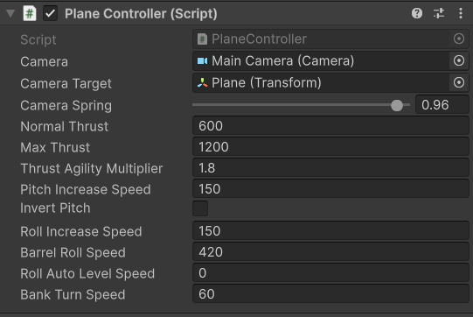

Decizie: build devreme, testat cu prieteni. Pe baza feedback-ului am ajustat valorile pana cand zborul s-a simtit bine.

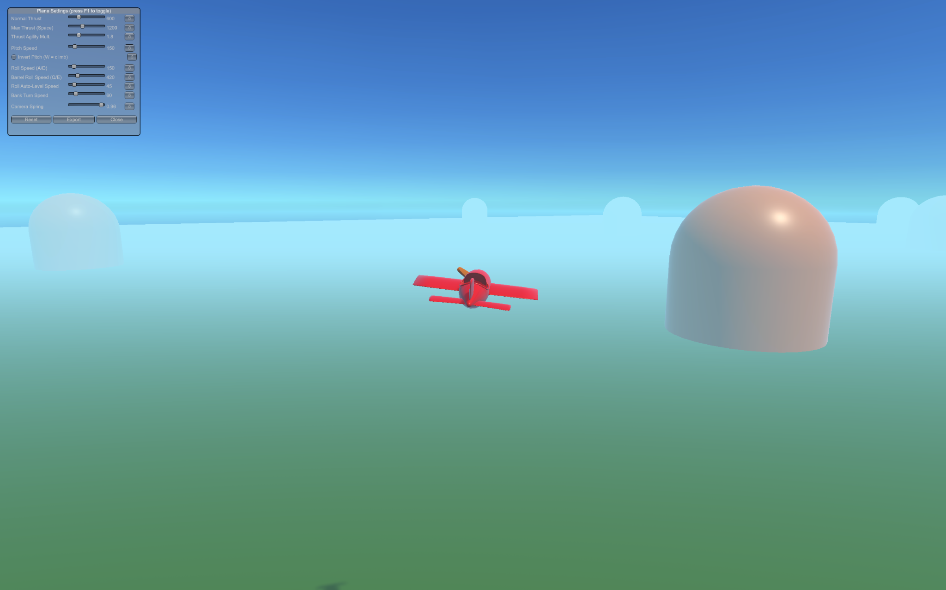

Ziua 2 (13 mai) - Shooting, Inamici, Lock-on
Am adaugat controalele care lipseau (roll A/D, yaw Q/E), aiming si primul AI inamic. Am lucrat la lock-on si la camera care urmareste tinta.

Decizie: AI-ul era prea greu, asa ca l-am prostit intentionat ca sa fie jucabil.
Tot azi: plane health, crash, spawning, minimap, toggle HUD

Ziua 3 (14 mai) - Team vs Team si Organizarea Codului
Trecerea de la 1v1 la combat team vs team a adus probleme neanticipate: AI-urile se loveau intre ele si de environment, lipsa logicii de avoidance. A trebuit adaugat un state nou care sa opreasca temporar AI-ul din a urmari player-ul + logica de avoidance.
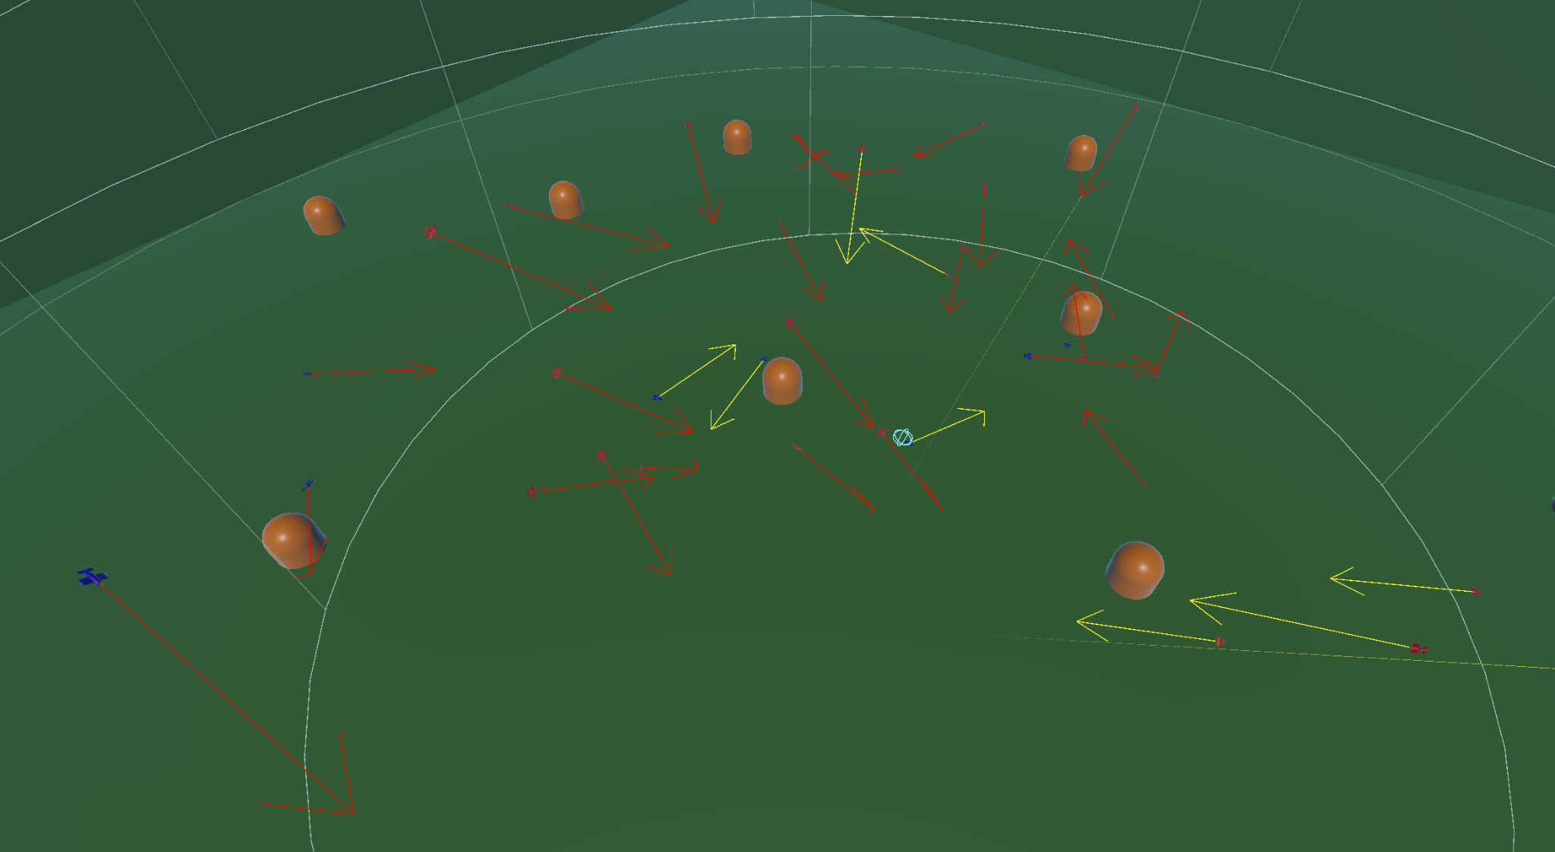
Decizie: am grupat toate starile AI in Scriptable Objects, ca sa pot tuna avionul si AI-ul fara sa umblu prin cod.

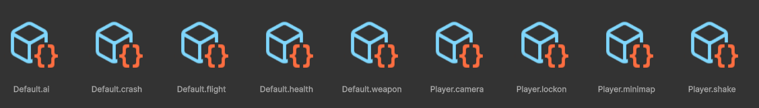

Ziua 4 (15 mai) - Terrain, Rework AI si Camera, Sunet, Modele
Am scris un terrain generator custom: heightfield procedural, splat-map cu 4 straturi
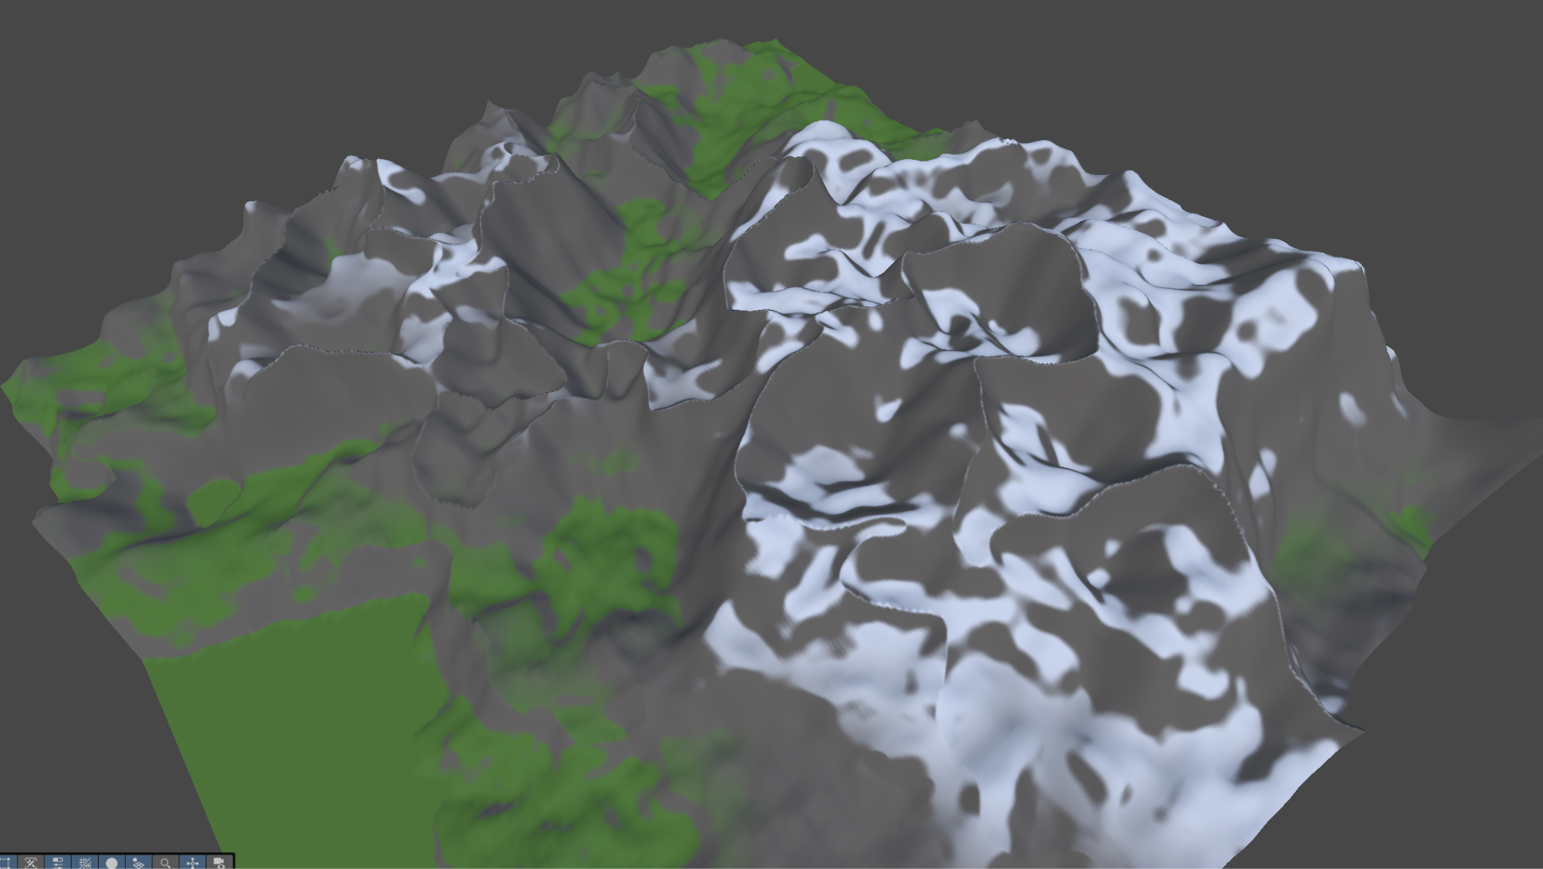

Decizie | Rationament
Rework AI: aim noise in loc de AI prost | Inlocuiesc AI-ul global prost cu unul precis dar cu spray rezidual. Dificultatea = un singur knob (cat zgomot pe tintire). Misiuni grele/usoare fara a rescrie logica.
Cap global pe atacatori | Intr-o lupta 4 vs 20-30, fara limita toata gloata se aduna pe player. Am pus un cap + wander per AI: haotic dar corect.
Rework camera + sunet | Polish: motoare, explozii, alarma, muzica.

Tot azi: modelele de avion (P-39 Airacobra)
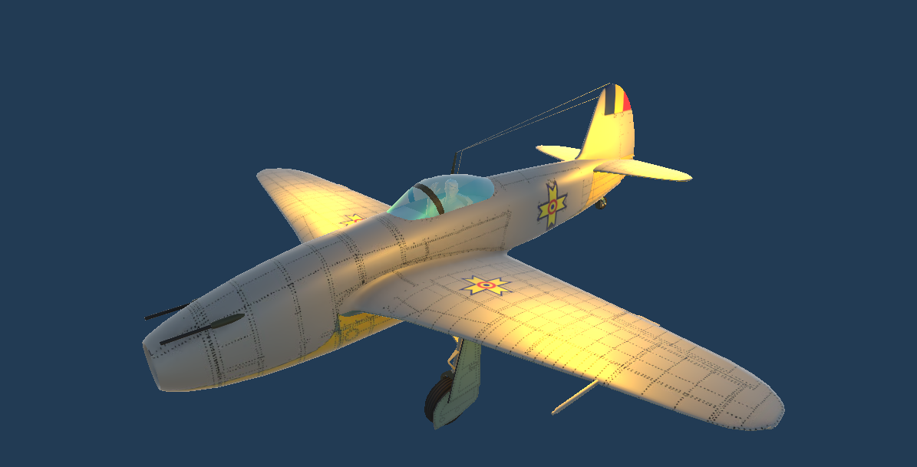

Ziua 5 (16 mai) - Testing Feedback
Feedback runda 2: crosshair-ul era lipit de botul avionului: tintitul prea greu.

Decizie majora: am rescris complet aiming-ul. Mouse-ul nu mai roteste camera: misca un reticle liber pe ecrane. Hold RMB = free-look. Lock-on-ul ramane doar soft aim peste reticle. Jocul a devenit mult mai accesibil.

Tot in ziua 5: UI additions, settings tweaks, a doua reglare pe dificultate (less dangerous AI), prima structura de misiuni.

Ziua 6 (17 mai) - Campanie, Misiuni Finale, Cutscene-uri
Ziua cea mai incarcata. Am legat totul intr-o campanie cu un singur scene-flow:
MainMenu → Video01 → Makievska (M1) → Video02 → Vest (M2) → Video03 → MainMenu

Decizie | Detalii
Mission 1 (Makievska) | Aparare de aerodrom, valuri din N/S/E/V, unii vin direct pe aerodrom. Pierzi daca aerodromul e distrus. Tot codul e aditiv, n-am atins AI-ul/spawner-ul partajat.
Mission 2 (Vest) | Combat pur in Carpati contra Germaniei, conditie de win pe eliminare totala.

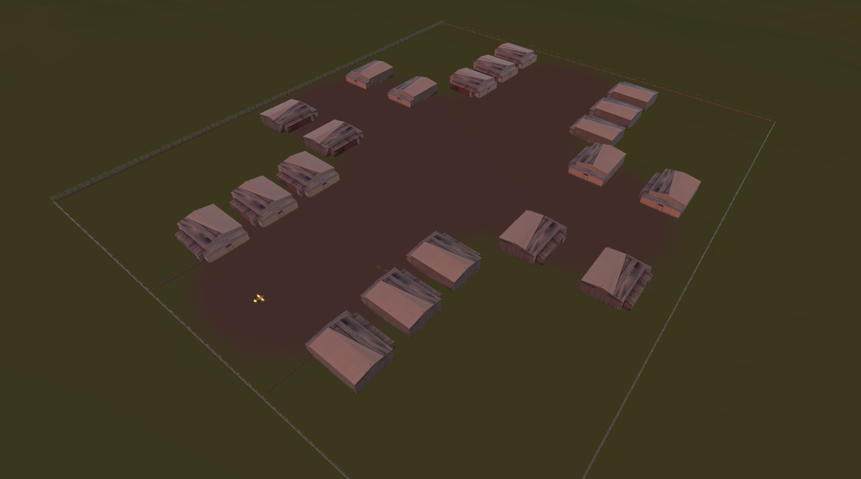

Ajustari si polish final:
- Skybox nou
- Pista de decolare + hangare (level design)
- Misiune tutorial: decolare + tutorial de controale
- Terrain mai mare, extins dincolo de zona de combat
- Wave system + protect, aliati mai puternici

4. Poveste si Perspectiva Anti-Razboi
"Nu exista castigatori in razboi"

4.1 Structura Narativa: Timpul ca Personaj Central
Toate cutscene-urile au un element comun: data afisata in permanenta in coltul stanga sus, animata ca o masina de scris, menita sa aminteasca constant de rolul timpului. In pauzele acordate evenimentelor importante, apar alaturi poze reprezentative.

4.2 Cele Trei Cutscene-uri

Cutscene 1: Briefing Makievska (mai 1943)
Contextul istoric al Frontului de Est. Jucatorul este un pilot roman care apara un aerodrom alaturi de fortele germane. Tonul este sobru, militar, profesionist. Data, categoric, in colt. Obiectivul apare ca mission briefing tastat.

Cutscene 2: Schimbare de Planuri (septembrie 1944)
Romania a schimbat tabara. Fostul aliat este acum inamicul. Cutscene-ul arata noul mission briefing. Jucatorul trebuie sa proceseze ce inseamna sa ataci azi pe cine ai aparat ieri.

Cutscene 3: Pentru Cine? (1945–1964)
Tudor Greceanu: pilot decorat, erou de razboi; este celebrat pentru scurt timp, apoi acuzat de regimul comunist si incarcerat. Lucreaza ca muncitor necalificat. Jocul nu moralizeaza. Prezinta faptele, lasa trimpul sa se risipeasca, si tace.

Mesajul este ca razboiul nu garanteaza nimic: nici recunoastere, nici dreptate, nici libertate.

4.3 Mesajul Central
Jocul functioneaza pe un paradox intentionat: gameplay-ul este distractiv, cu loop-uri satisfacatoare, dogfighting fluid, adrenalina. Naratiunea incearca sa se contrasteze cu acest element. Fiecare cutscene iti aminteste ca avioanele pe care le dobori sunt oameni, ca aliatii de azi pot fi inamicii de maine, si ca propria tara te poate abandona mai complet decat orice inamic.

Nu exista un "victory screen".

4.4 Surse Media Cutsceneuri
- https://rumaniamilitary.wordpress.com/2011/10/02/aripi-romanesti-iar-8081-pasarile-romanesti-de-prada-din-ww-ii/
- https://adevarul.ro/stiri-interne/evenimente/23-august-1944-generalii-romani-aveau-de-ales-2293939.html
- https://www.defenseromania.ro/1916-armata-romana-ofensiva-in-transilvania-intrarea-in-primul-razboi-mondial_593246.html
- https://sfdumitru.org/ro/2022/05/book-people-at-the-aiud-prison/
- https://www.rador.ro/2021/01/11/de-la-arsenalul-armatei-la-i-a-r-primele-fabrici-de-avioane-iv/
- https://biblacad.ro/lista-documente-digitizate/ (stiri relevante vremurilor)
- https://www.youtube.com/watch?v=dNMS5RG1Yl8 (interviu, scena finala)

